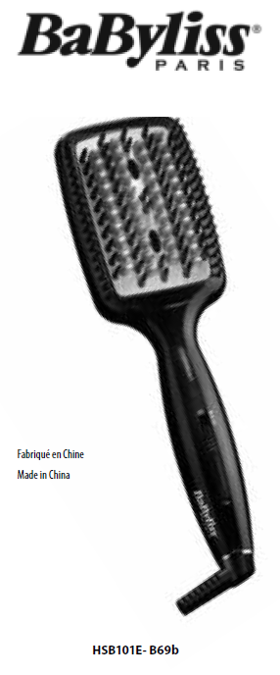  Vyrobené v Číne | HSB101E  Predtým si prečítajte bezpečnostné pokyny.  NÁVOD NA POUŽITIE  Upozornenie: Dbajte na to, aby horúci povrch zariadenia neprišiel do priameho kontaktu s pokožkou, najmä s ušami, očami, tvárou a krkom.  • Uistite sa, že sú vaše vlasy suché, a prečešte ich, aby ste odstránili prípadné zamotanie. Rozdeľte vlasy na pramienky. Teraz sú pripravené na úpravu.  • Ak chcete spotrebič zapnúť, posuňte prepínač do polohy „I“, „II“, alebo „III“ a vyberte nastavenie teploty vhodné pre váš typ vlasov.  Poznámka: Zapnutím spotrebiča sa automaticky aktivuje iónová technológia. Pri uvoľňovaní iónov vzniká mierny bzučivý zvuk.  • Umiestnite štetec pod prameň vlasov pri korienkoch tak, aby kolíky smerovali nahor. Druhou rukou držte prameň vlasov napnutý na nahriatej doštičke.  • Pohybujte zariadením po vlasoch. Druhou rukou naďalej držte vlasy napnuté.  DÔLEŽITÉ! Ruka, ktorá sa pohybuje po prameni vlasov, by nemala byť príliš blízko kefy, aby nedošlo ku kontaktu so zdrojom tepla. Rukavice  s tepelnou ochranou sa môžu nosiť ako dodatočná ochrana.  DÔLEŽITÉ  Na ochranu ruky pred dočasným kontaktom s horúcim povrchom pri úprave vlasov pomocou spotrebiča je k dispozícii ochranná rukavica proti teplu. Upozorňujeme, že tepelná ochranná rukavica je určená len na prvotnú ochranu v prípade kontaktu. Dlhodobý kontakt s horúcim povrchom spôsobuje nepríjemné pocity.  • Keď sa blížite ku koncu prameňa vlasov, otáčajte kefou, aby ste vytvarovali konce vlasov.  • Opakujte toľkokrát, koľkokrát je to nutné.  • Po skončení používania otočte prepínač do polohy „0“, aby ste prístroj vypli, a odpojte ho zo zásuvky.  • Pred uskladnením nechajte spotrebič vychladnúť.  Regulácia teploty  Ak máte jemné, jemné, odfarbené alebo farbené vlasy, použite nižšie nastavenie teploty. V prípade silnejších vlasov použite vyššie nastavenie teploty. Pri prvom použití sa vždy odporúča vykonať skúšobnú prevádzku, aby ste sa uistili, že používate správnu teplotu pre svoj typ vlasov. Začnite s najnižším nastavením a zvyšujte teplotu, kým nedosiahnete požadovaný výsledok.  Tu nájdete návod na nastavenie teploty:  0 = ZASTAVENIE  I = 160 °C  II = 180 °C  III = 200 °C  Tepelne odolné podložky  Prístroj sa dodáva s tepelne odolnou podložkou, ktorá sa používa počas úpravy a po nej. Spotrebič počas používania nikdy neumiestňujte na povrch citlivý na teplo, a to ani pri použití dodanej žiaruvzdornej podložky. Po použití spotrebič vypnite a odpojte zo zásuvky. Spotrebič okamžite zabaľte do dodanej žiaruvzdornej podložky a nechajte ho úplne vychladnúť. Uchovávajte ho mimo dosahu detí, pretože zostane niekoľko minút veľmi horúci.  AUTOMATICKÉ VYPNUTIE  Ak je spotrebič zapnutý nepretržite dlhšie ako 72 minút, automaticky sa vypne. Jednoducho posuňte spínač do polohy OFF a potom ho posuňte na požadovanú teplotu, aby ste zariadenie  opäť zapli.  ČISTENIE A ÚDRŽBA  Aby bolo vaše zariadenie v čo najlepšom stave, dodržiavajte nasledujúce pokyny:  • Nezabudnite spotrebič vypnúť, odpojiť zo zásuvky a nechať vychladnúť. Na čistenie vonkajšej časti zariadenia použite vlhkú handričku. Pred použitím sa uistite, že sa do spotrebiča nedostala voda a že je úplne suchý.  • Po každom použití odstráňte vlasy z kolíkov kefy a zabezpečte, aby na horúcej doske, vyhladzovacích kolíkoch, kefách a hrebeňoch  nezostal žiadny výrobok.  • Neobtáčajte kábel, ale nechajte ho na boku spotrebiča nahrubo navinutý.  • Spotrebič nepoužívajte ťahaním za napájací kábel.  • Po použití vždy odpojte zástrčku zo zásuvky.

